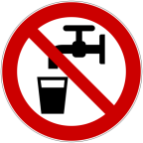
LernJob: Wasser muss sauber sein
C
Trennung von Wasser und Öl
Level: Leicht

1. Gebt etwa 10 mL Speiseöl in ein Becherglas mit 100mL Wasser.

2. Beschreibt, was ihr beobachten könnt.

3. Erklärt, warum das so ist. Verwendet dazu die Begriffe „Dichte“ und „wasserlöslich“.

4. Beschreibt, wie ihr Wasser und Öl wieder trennen könnt. Dazu braucht das abgebildete Laborgerät, einen sogenannten „Scheidetrichter“.

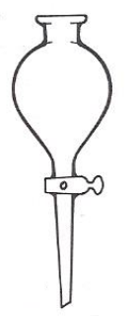

5. Führt die Trennung wie beschrieben durch.

LernJob: Wasser muss sauber sein
Lösung C
Trennung von Wasser und Öl
Level: Leicht

1. Gebt etwa 10 mL Speiseöl in ein Becherglas mit 100 mL Wasser.

2. Beschreibt, was ihr beobachten könnt.
Das Öl schwimmt oben auf der Wasserober-fläche.

3. Erklärt, warum das so ist. Verwendet dazu die Begriffe „Dichte“ und „wasserlöslich“.

Das Öl hat eine geringere Dichte als Wasser und ist nicht wasserlöslich.

4. Beschreibt, wie ihr Wasser und Öl wieder trennen könnt. Dazu braucht das abgebildete Laborgerät, einen sogenannten „Scheidetrichter“.

Das Öl wird so gut wie möglich in den Scheidetrichter dekantiert. Wasser, das dabei mit in den Scheidetrichter kommt kann danach abgelassen werden.

5. Führt die Trennung wie beschrieben durch.

Bildquellen

Schnittzeichnungen von Laborgeräten

Mit freundlicher Genehmigung des Bildungshauses Schulbuchverlage Westermann Schroedel Diesterweg Schöningh Winklers GmbH, Georg-Westermann-Allee 66, 38104 Braunschweig

Anfrage ID: 3150076|IQ|369750474 vom 24.04.2015

Genehmigung schriftlich erteilt am 03.06.2015. bzw. am 06.01.2016

